Schomburg ASO-UNIGRUND-PLUS, Universal-Spezialgrundierung

SCHOMBURG

Eigenschaften

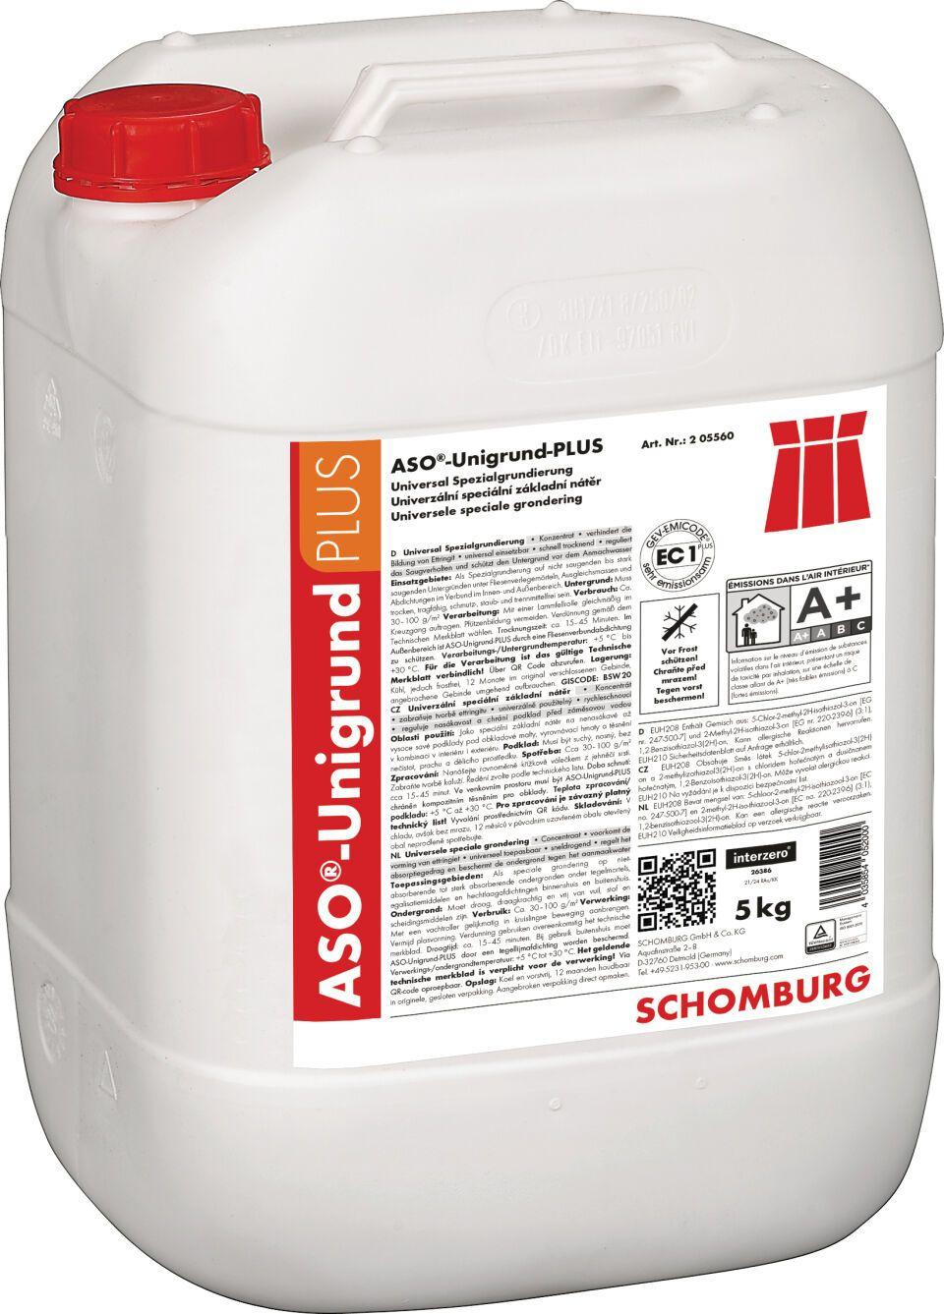

Eigenschaften

Untergrund verfestigend

Farbton

orange

Produkt

Grundierung

Werkstoff

Dispersion

Lösemittelhaltigkeit / Wasserverdünnbarkeit

emissionsarm